#### Спецвыпуск, посвященный итогам Дня вежливости 2008 - 2009

### Издается с декабря 2002 года в школе №4 города Алапаевска

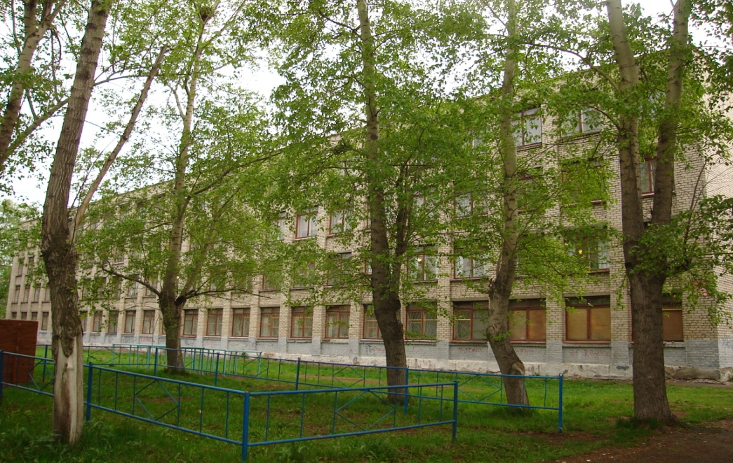

### *Выходит 4 раза в год, по окончании каждой четверти.*

**В этом номере:**

1. Самый вежливый ученик
2. Самый вежливый класс
3. «Правила наоборот»

Школа № 4 = 2 х 2

**(союз детей (союз родителей и**

**и учителей) общественности)**

**В выпуске номера участвовали:** *Катя Загуменных 7 «В» класс, Девятова С.Б., Толмачева А.В., Аргунова Г.А., Устьянцева И.А.*

**2 х 2 = школа №4 осень 2008**

**2**

*Слово* ***«вежливость»*** *происходит от старославянского* ***«веже»****, то есть* ***«знаток»****. Быть вежливым означает знать, как себя вести.*

***«Хорошими манерами обладает тот, кто наименьшее количество людей ставит в неловкое положение»***

**26 ноября 2008 года впервые в школе прошел День Вежливости!**

**2 х 2 = школа №4 осень 2008**

**3**

***Мы рады сообщить вам:***

***День вежливости прошёл на «УРА»!***

***МОЛОДЦЫ!***

***ТАК ДЕРЖАТЬ!***

***Оказывается, мы все******можем, если захотим!***

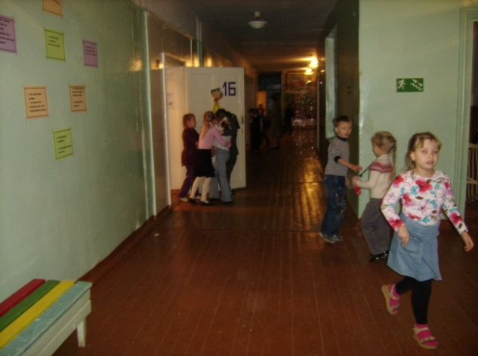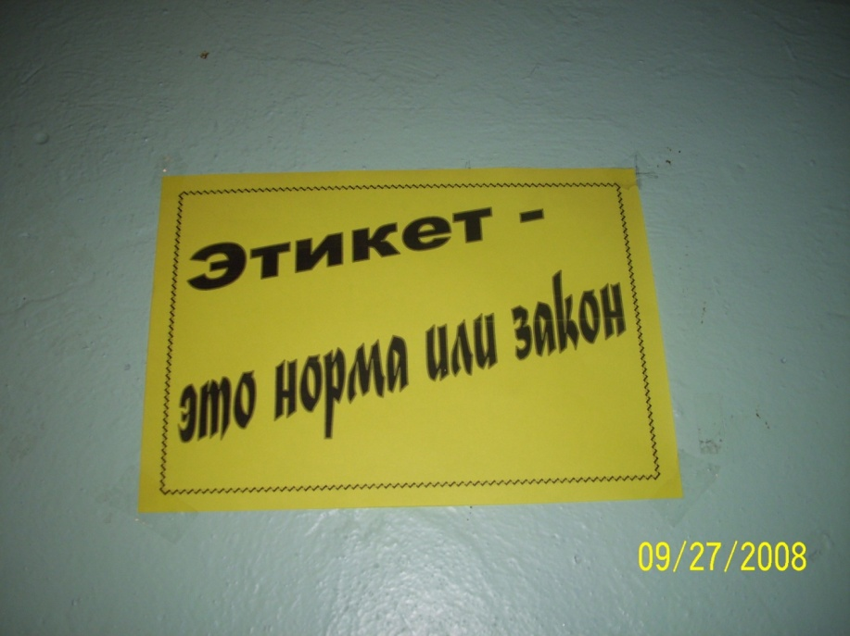

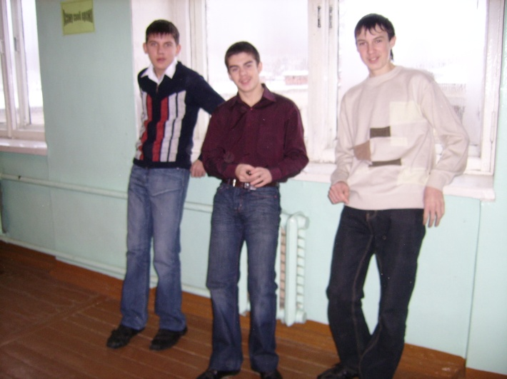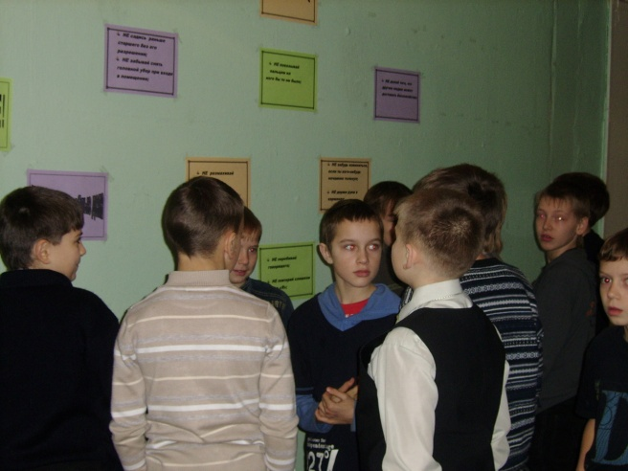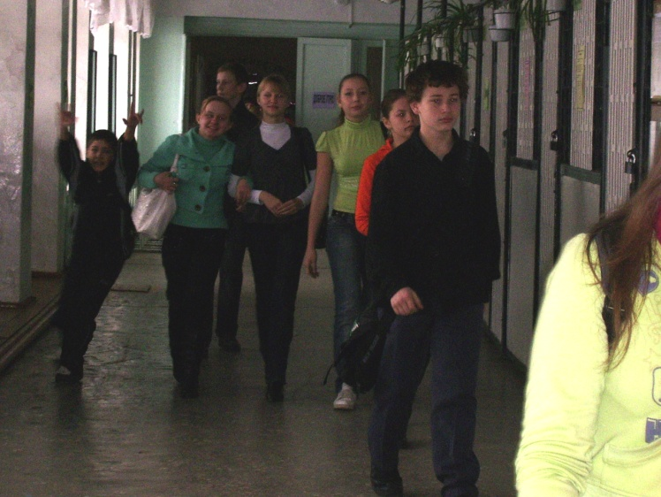

**2 х 2 = школа №4 осень 2008**

**4**

**Самые вежливые ученики школы**

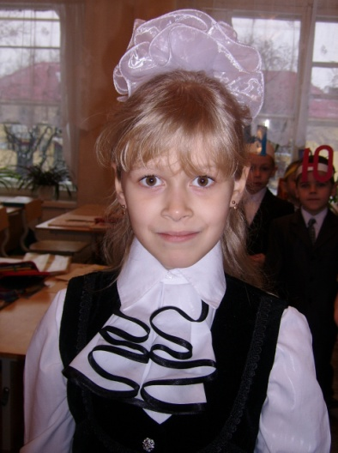**1 «А» - Хильченко Дима**

**1 «Б» - Клещёва Настя**

**1 «В» - Зотеев Даниил**

**2 «А» - Харлов Вася**

**2 «Б» - конкурс продолжается до 26.12.08.**

**2 «В» - Огородников Алёша**

**3 «А» - Лихачева Василиса**

**3 «Б» - Глухих Ксения**

**3 «В» - Стафеева Даша**

**3 «Г» - Быков Никита**

**4 «А» - Пырина Маша**

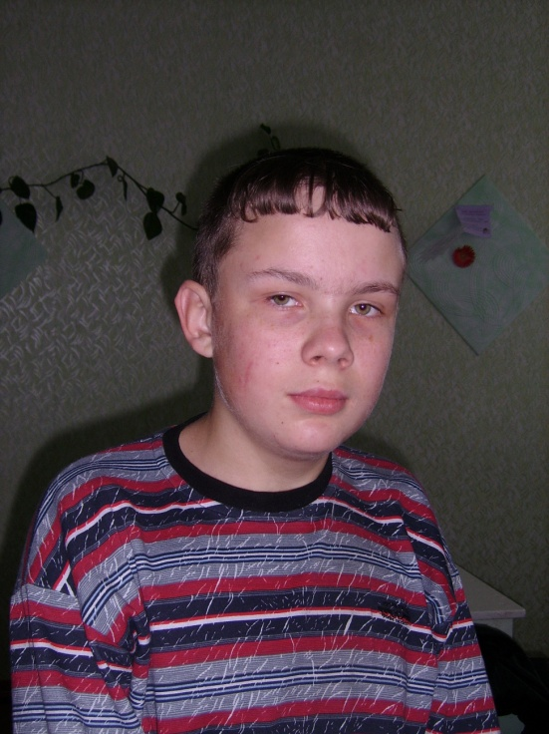**4 «Б» - Амирова Лена**

**4 «В» - Платонова Таня**

**4 «Г» - Фомин Рома**

**5 «А» - Ноговицина Алина**

**5 «Б» - Ожегин Андрей**

**5 «В» - Сидельникова Ольга**

**5 «Г» - Серебренников Антон**

**5 «Д» - Зинович Полина**

**6 «А» - Палёнис Юля**

**6 «Б» - Киселёв Сергей**

**6 «В» - Афонин Дима**

**6 «Г» - Подкорытова Олеся**

**7 «А» - Валентюк Влада**

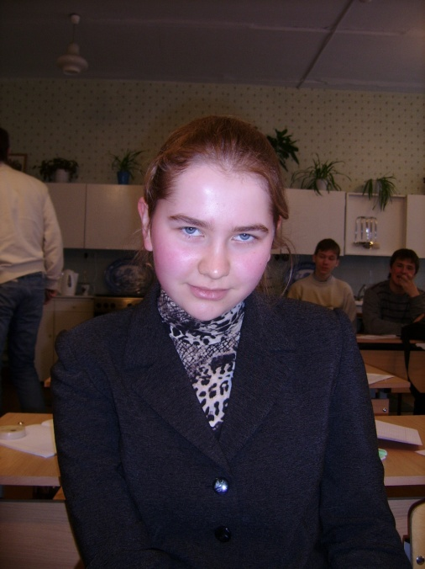**7 «Б» - Фомина Ирина**

**7 «В» - Черемных Анна**

**7 «Г» - Миронова Юля**

**7 «Д» - Тазабеков Денис**

**8 «А» - Балакина Анастасия**

**8 «Б» - Высоких Настя**

**8 «В» - Шевелёва Лера**

**8 «Г» - Степанов Андрей**

**8 «Д» - Исупов Иван**

**10 «А» - Землянухин Алексей**

**10 «Б» - Крылов Иван**

**11 «А» - Шадрина Оксана, Кабакова Анна**

**2 х 2 = школа №4 осень 2008**

**5**

Самый вежливый класс в начальном звене

**1 «А» - Трубачева З.В.**

**2 «Б» - Мурашова О.Б.**

**3 «Б» - Деева С.А.**

**4 «Б» - Обыскалова М.А.**

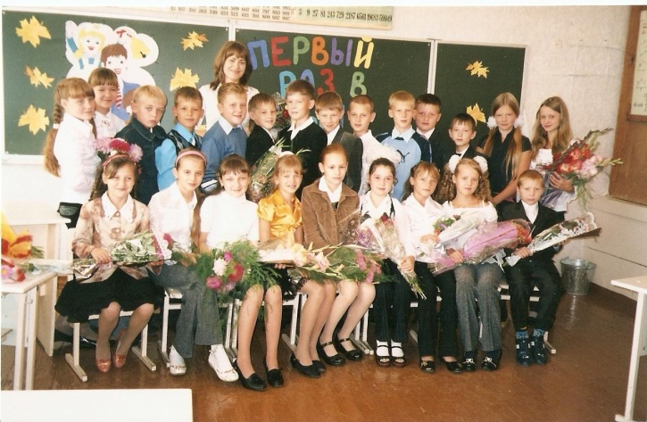Самые вежливые классы в среднем и старшем звене школы

**5 «А» - Шестовских В.А.**

**6 «А» - Жуйкова Ю.С.**

**7 «А» - Паньшина О.А.**

**8 «В» - Устьянцева И.А.**

**10 «А» - Черезова О.Г.**

**11 «А»- Харламова С.Н.**

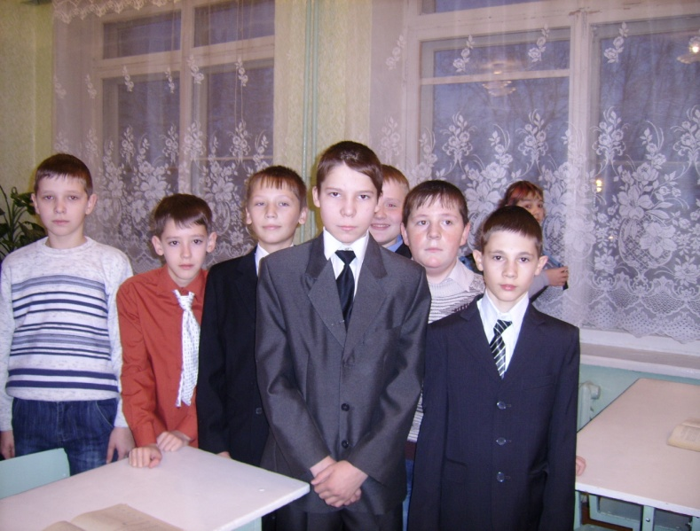

Самый галантный класс **– 6 «В»**

**(классный руководитель**

**Черепанова В.В.)**

**ОПРЯТНОСТЬ! АККУРАТНОСТЬ!**

**Для вас девизом стали.**

**Культурным быть в одежде -**

**Пример вы показали!**

Самые недисциплинированные классы

**5 «В», 7 «Д»**

**Для вас закон не писан,**

**Вы были непослушны.**

**И, правила нарушив,**

**Вы первыми не стали.**

**2 х 2 = школа №4 осень 2008**

**6**

«Правила наоборот», пользуясь которыми, можно прослыть невыносимым человеком.

**1.** Никогда первым не улыбайтесь и не позволяйте другому непринужденной мимики и шутливого тона. Немедленно одерните шутника, особенно если вы при исполнении служебных обязанностей. Не забудьте напомнить ему, что он "не у себя дома".

**2.** Если кто-нибудь жалуется вам на свою судьбу или пытается тронуть вас чем-то, понимайте это так: ему что-то от вас надо.

**З.** Высмеивайте людей и выставляйте напоказ их слабости. Это нетрудно сделать под видом «критики». Если же вас упрекнут, отвечайте с полной уверенностью: «На критику не обижаются».

**4.** Вообще лучше ни с кем не разговаривать, но уж если говорить, то исключительно о себе. Помните: нет темы более интересной для людей.

**Правила «наоборот» - шутка. И здравомыслящий человек следовать им не станет. Но если, посмеявшись над ними, вы задумаетесь над принципами общения, я буду рада.**

***МОУ СОШ №4 - самая вежливая школа в мире!***

***УРА!!! ТАК ДЕРЖАТЬ!***

***Мы гордимся вами!***

**2 х 2 = школа №4 осень 2008**

**7**

